绩效工具BSC、KPI、OKR、KSF深度分析

目录
前言…………………………………………………………………………………2
功能定位不同………………………………………………………………………2
核心理念不同………………………………………………………………………2
各自的优缺点和运用………………………………………………………………2
平衡记分卡--BSC的四个维度……………………………………………………3
KPI绩效管理表格:KPI以高目标为导向…………………………………………4
OKR与绩效评估展示（部分）……………………………………………………5
KSF与KPI的区别…………………………………………………………………6
KPI与KSF目标设定对比…………………………………………………………6
某生产经理KSF的设计模板………………………………………………………7

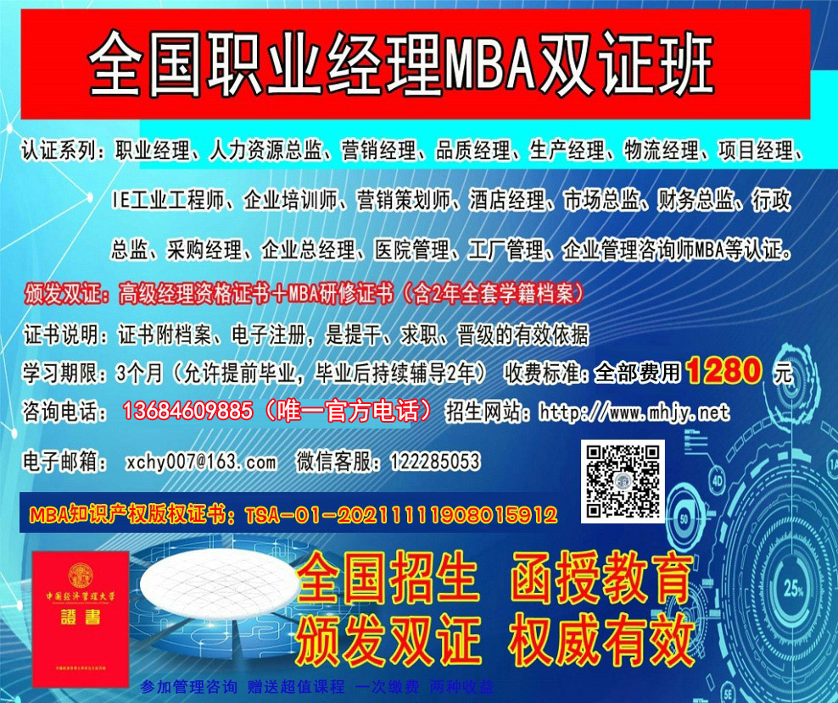

绩效工具BSC、KPI、OKR、KSF深度分析
前言：企业没有绩效管理，就谈不上管理。 企业在做绩效管理的时候一定要选择适合自己绩效管理模式。当下，绩效管理最常用的主要有四种方法，分别是：BSC、KPI、OKR、KSF，那么哪一个才是最适合您的企业呢？
1、功能定位不同
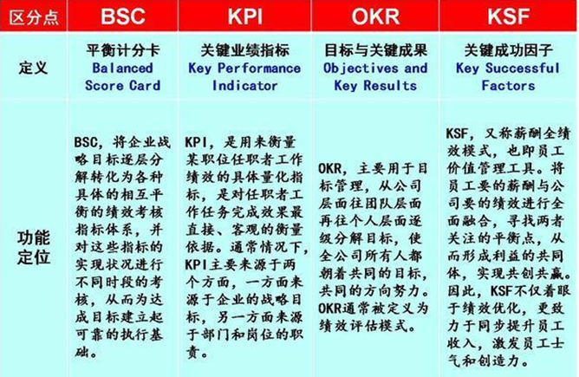
2、核心理念不同
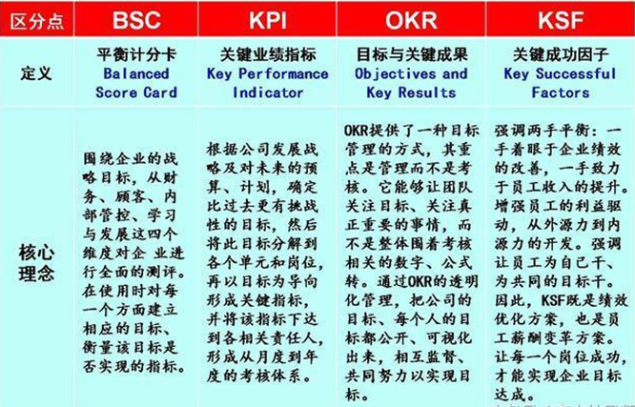
3、各自的优缺点和运用
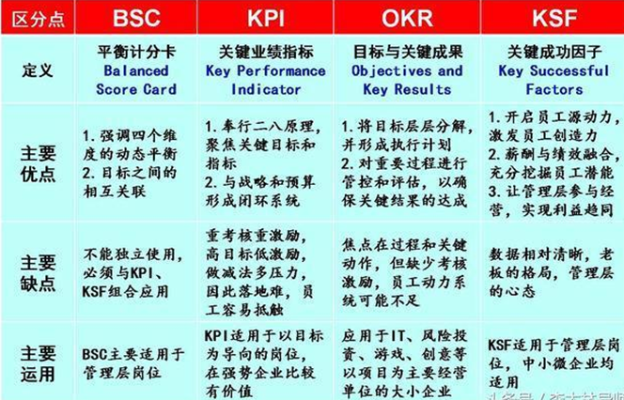
4、平衡记分卡--BSC的四个维度
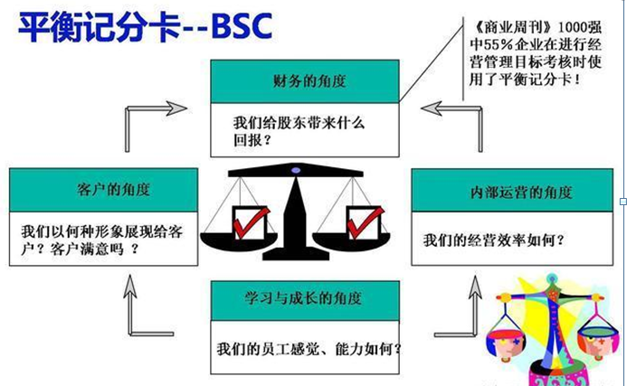
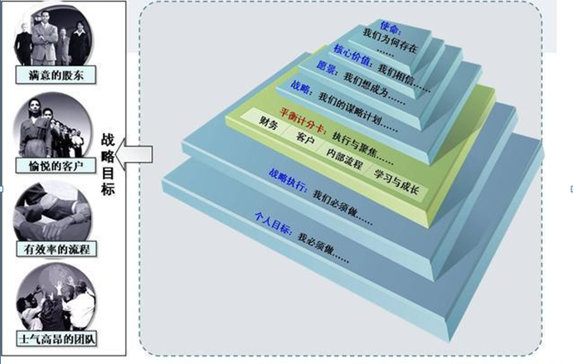
5、KPI绩效管理表格:KPI以高目标为导向
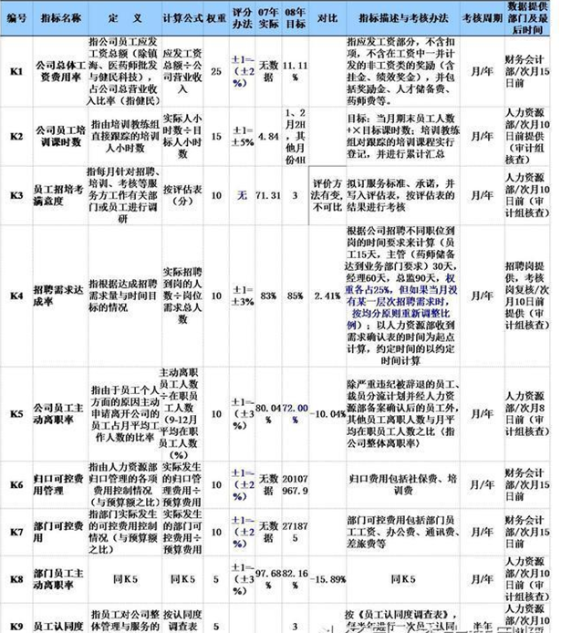
6、OKR与绩效评估展示（部分）
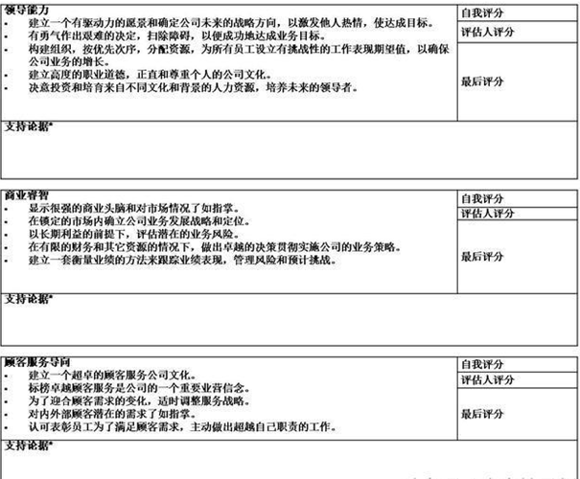
7、KSF与KPI的区别
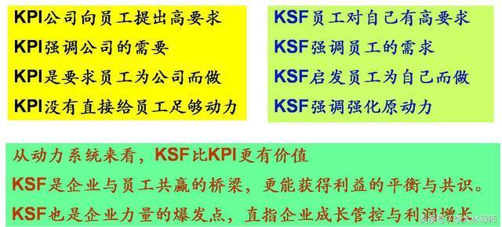
8、KPI与KSF目标设定对比
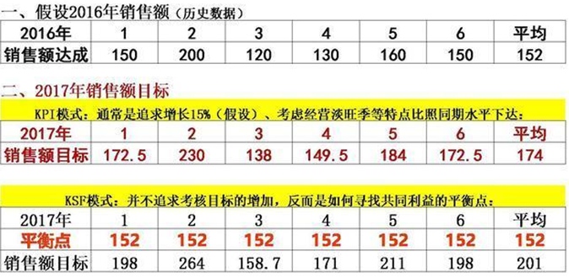
9、某生产经理KSF的设计模板


